Многогранники: Платоновы тела

Базовый уровень

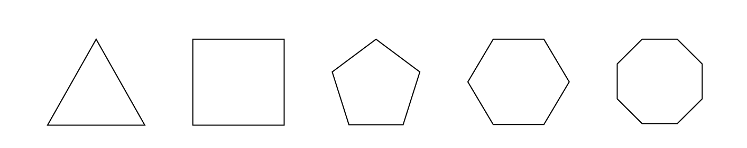
1) Укажите названия следующих равносторонних многоугольников:

2) Заполните следующую таблицу, записывая соответствующие свойства каждой фигуры.

 | Равно-  сторонний треугольник | Квадрат | Правильный пятиугольник | Правильный шести-  угольник | Правильный восьми-  угольник
Оси симметрии

Порядок вращения

Параллельность противоположных сторон

3) Определите названия и свойства следующих фигур:
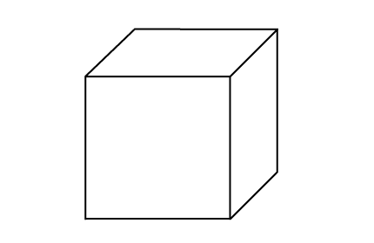

Название:
Число граней
Число ребер
Число вершин
Название:
Число граней
Число ребер
Число вершин

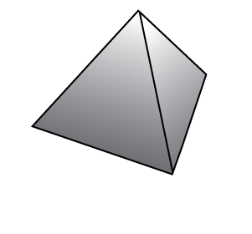

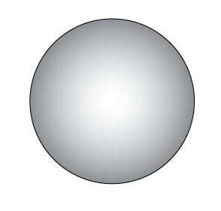
Название:
Число граней
Число ребер
Число вершин

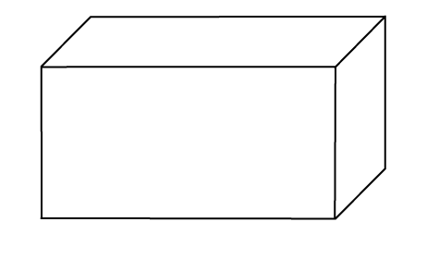
Название:
Число граней
Число ребер
Число вершин

Средний уровень

1) Заполните следующую таблицу, записывая соответствующие свойства каждой фигуры.

 | Равно-  сторонний треугольник | Квадрат | Правильный пятиугольник | Правильный шести-  угольник | Правильный восьми-  угольник
Оси симметрии

Порядок вращения

Параллельность противоположных сторон

2) Заполните таблицу.

Название фигуры | Число сторон | Значение внешнего угла | Значение внутреннего угла | Сумма всех внутренних углов
Равносторонний треугольник
Квадрат

Пятиугольник
Шестиугольник
Восьмиугольник

3) Заполните следующую таблицу для каждого из Платоновых тел.

Платоновы  тела | Грани | Ребра | Вершины
Тетраэдр
Куб
Октаэдр
Додекаэдр
Икосаэдр

Углубленный уровень

1) Заполните таблицу.

Название фигуры | Число сторон | Значение внешнего угла | Значение внутреннего угла | Сумма всех внутренних углов
Равносторонний треугольник
Квадрат

Пятиугольник
Шестиугольник
Восьмиугольник

2) Заполните следующую таблицу для каждого из Платоновых тел.

Платоновы  тела | Грани | Ребра | Вершины
Тетраэдр
Куб
Октаэдр
Додекаэдр
Икосаэдр

3) Опишите взаимосвязь между суммой граней, вершин и числом ребер для каждого из вышеуказанных тел.

Ответы

Базовый уровень

1) Равносторонний треугольник; квадрат; пятиугольник; шестиугольник; восьмиугольник.
2)

 | Равно-  сторонний треугольник | Квадрат | Правильный пятиугольник | Правильный шести  угольник | Правильный восьми-  угольник
Оси симметрии | 3 | 4 | 5 | 6 | 8
Порядок вращения | 3 | 4 | 5 | 6 | 8
Параллель-  ность противопо-  ложных сторон | Нет | Да | Нет | Да | Да

3) Куб: 6, 12, 8; тетраэдр: 4, 6, 4; сфера: 1, 0, 0; кубоид:6, 12, 8;

Средний уровень

1)

 | Равносто-  ронний треугольник | Квадрат | Правильный пятиугольник | Правильный шести-  угольник | Правильный восьми-  угольник
Оси симметрии | 3 | 4 | 5 | 6 | 8
Порядок вращения | 3 | 4 | 5 | 6 | 8
Параллель  ность противоположных сторон | Нет | Да | Нет | Да | Да

2)

Название фигуры | Число сторон | Значение внешнего угла | Значение внутреннего угла | Сумма всех внутренних углов
Равносторонний треугольник | 3 | 120 | 60 | 180
Квадрат | 4 | 90 | 90 | 360
Пятиугольник | 5 | 72 | 108 | 540
Шестиугольник | 6 | 60 | 120 | 720
Восьмиугольник | 8 | 45 | 135 | 1080

3)
Платоновы те  ла | Грани | Ребра | Вершины
Тетраэдр | 4 | 4 | 6
Куб | 6 | 8 | 12
Октаэдр | 8 | 6 | 12
Додекаэдр | 12 | 20 | 30
Икосаэдр | 20 | 12 | 30

Углубленный уровень

1)

Название фигуры | Число сторон | Значение внешнего угла | Значение внутреннего угла | Сумма всех внутренних углов
Равносторонний треугольник | 3 | 120 | 60 | 180
Квадрат | 4 | 90 | 90 | 360
Пятиугольник | 5 | 72 | 108 | 540
Шестиугольник | 6 | 60 | 120 | 720
Восьмиугольник | 8 | 45 | 135 | 1080

2)
Платоновы  тела | Грани | Ребра | Вершины
Тетраэдр | 4 | 4 | 6
Куб | 6 | 8 | 12
Октаэдр | 8 | 6 | 12
Додекаэдр | 12 | 20 | 30
Икосаэдр | 20 | 12 | 30

3) Грани + Вершины – Ребра = 2

